- Question
El líder de un programa de adopción de mascotas encuestó a 150 personas para conocer qué animal les interesaría adoptar. Del total de encuestados, el 45% adoptaría un erizo, el 35% adoptaría un pez y el 20% adoptaría una cabra.
- ¿Cuál de las siguientes representaciones muestra correctamente la información recolectada en la encuesta?
  - plot of chunk Torta
  - 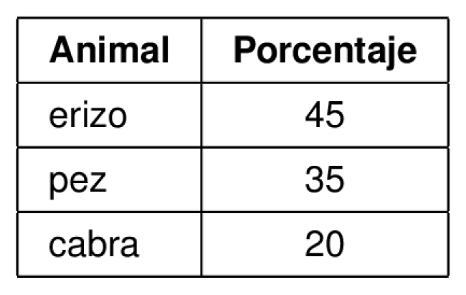
  - plot of chunk BarraVertical
  - plot of chunk BarraHorizontal
- Solution
La representación que muestra correctamente la información recolectada en la encuesta es la tabla.
- Análisis de las representaciones:
  - Tabla: Correcta. La tabla muestra correctamente los porcentajes de personas interesadas en adoptar cada animal, presentando la información de manera clara y precisa.
  - Gráfico de barras verticales: Incorrecto. Aunque el formato es válido, los valores mostrados corresponden a porcentajes de personas, mientras la leyenda del eje Y asegura que se trata de números absolutos de personas.
  - Gráfico de barras horizontales: Incorrecto. Muestra números absolutos de personas en lugar de los porcentajes solicitados.
  - Gráfico de torta: Incorrecto. Los valores correspondientes a números absolutos de personas son correctos, pero las etiquetas de la gráfica alternan equivocadamente entre “número de personas” y “% de personas”
- Tabla correcta:
- 